Malownicza Malta to kolejny punkt na mapie świata, gdzie nasi nauczyciele mieli możliwość podniesienia swoich umiejętności oraz kwalifikacji zawodowych. Dwuosobowa reprezentacja Szkoły Podstawowej nr 7 im. Hugona Kołłątaja w Białymstoku miała okazję uczestniczyć w szkoleniu pt. „Go IWB! Interactive Training and Learning on the Interactive Whiteborard”. Zajęcia organizowane były w ośrodku szkoleniowym – Alpha School of English, w grupie składającej się z 5 osób. Głównym założeniem kursu było podniesienie kompetencji związanych z nowoczesnymi technologiami oraz praca przy pomocy białej tablicy. Sarah prowadziła całe szkolenie w języku angielskim.
Na pierwszych zajęciach każdy z uczestników opowiedział o swoim kraju, szkole w której pracuje, oraz o oczekiwaniach względem kursu. Następnie każdy otrzymał kod oraz oprogramowanie do pobrania - ActivInspire, na którym pracowaliśmy przez czas trwania całego szkolenia. Nauczyliśmy się wielu ciekawych metod pracy z uczniami, dzięki którym potrafimy stworzyć np. magiczną ścianę, kreatywne koszyki, nakładanie warstw zdjęciowych, magiczne pudełko itp. Wszystkie zajęcia miały charakter praktyczny. Każdy z uczestników miał za zadanie poprowadzenia lekcji dla reszty grupy z zastosowaniem poznanych technik białej tablicy.
Na zakończenie szkolenia, każdy miał przygotować i przedstawić zmontowany samodzielnie filmik z pobytu na Malcie. Otrzymaliśmy dyplomy i certyfikaty ukończenia kursu. Szkolenie było przygotowane na bardzo wysokim poziomie. Wiedza oraz wiadomości jakie zostały przekazane pozwoliły nam na nabycie nowych kompetencji oraz rozwiniecie tych, które już posiadamy. Z Malty przywieźliśmy przydatne umiejętności ale również fantastyczne wspomnienia i opaleniznę.

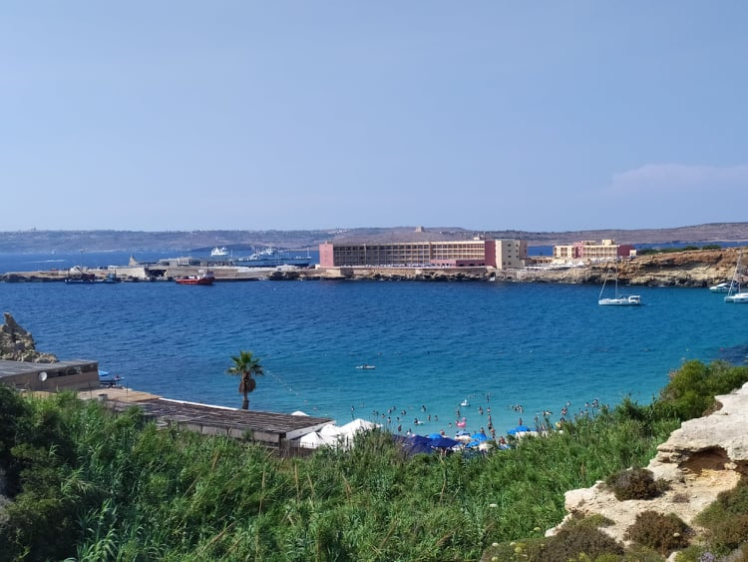
Karolina Frąckiewicz
Katarzyna Sawczyńska
